简 报
第69期
德钦县史志办 2021年9月27日
学习国家安全法 增强国家安全意识

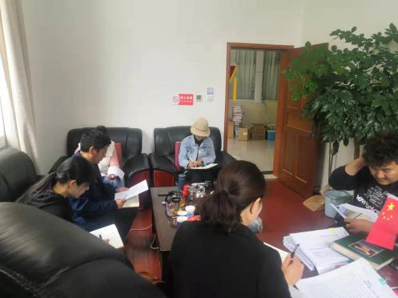
为做好国家安全教育法治宣传工作，提高干部职工的国家安全意识，自觉履行维护国家安全保守国家秘密的义务。9月27日，我办组织全体干部职工开展国家安全法学习，都吉同志领学了《国家安全法》。
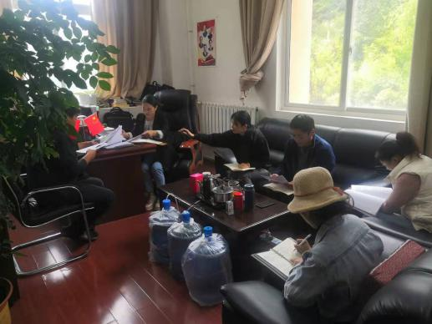
都吉同志从立法背景、主要内容、如何正确认识国家安全形势几个方面对《国家安全法》进行解读。最后，讲述关于几个违反国家安全法的典型的案例，强调全体干部职工应该增强国家安全意识。
通过这次学习活动，我办全体职工对《国家安全法》有了一定的认识，营造了学习宣传国家安全法的氛围，提升了干部职工的国家安全意识。

报：政府督查室

德钦县史志办 2021年9月27日

